

OFÍCIO n° 28/2025

De: Vereador de Sapucaia do Sul – Ricardo Valim
Para: Secretaria de Transporte e Mobilidade Urbana
A/c: Secretário Amauri Selau
Data: 26/02/2025
Assunto: Limpeza da praça, conserto da cerca e recolhimento de galhos na praça da Rua Arlindo Baierle esquina com a Av. Alfredo Scharlau – Bairro Cohab Blocos

Prezados, vimos por meio deste documento, trazer uma demanda requerida por cidadãos, residentes nas imediações da praça localizada na Rua Arlindo Baierle esquina com a Av. Alfredo Scharlau – Bairro Cohab Blocos. O local está em situação de abandono, é necessário fazer a limpeza/manutenção, consertar a cerca e recolher os galhos depositados ali.

Foto:
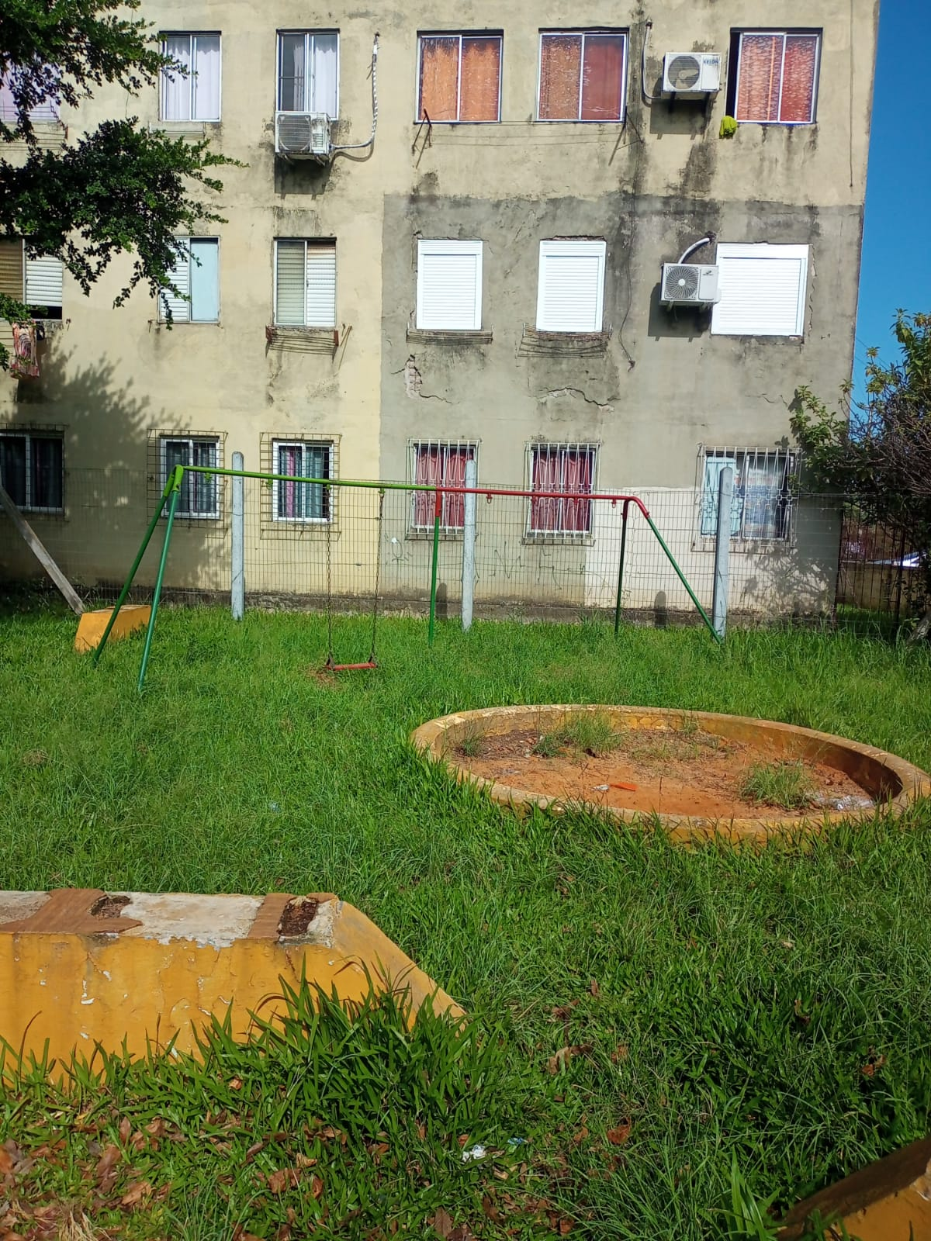
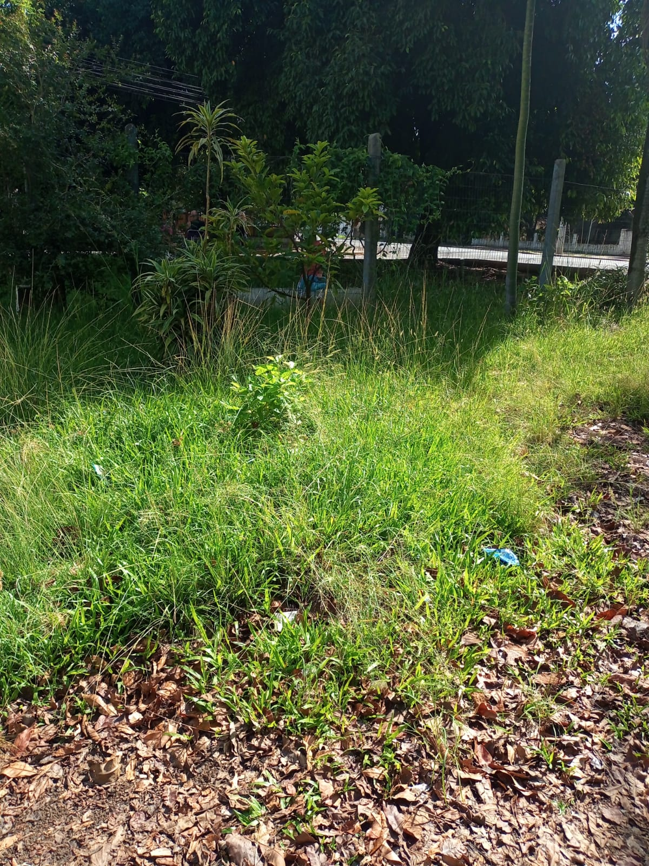
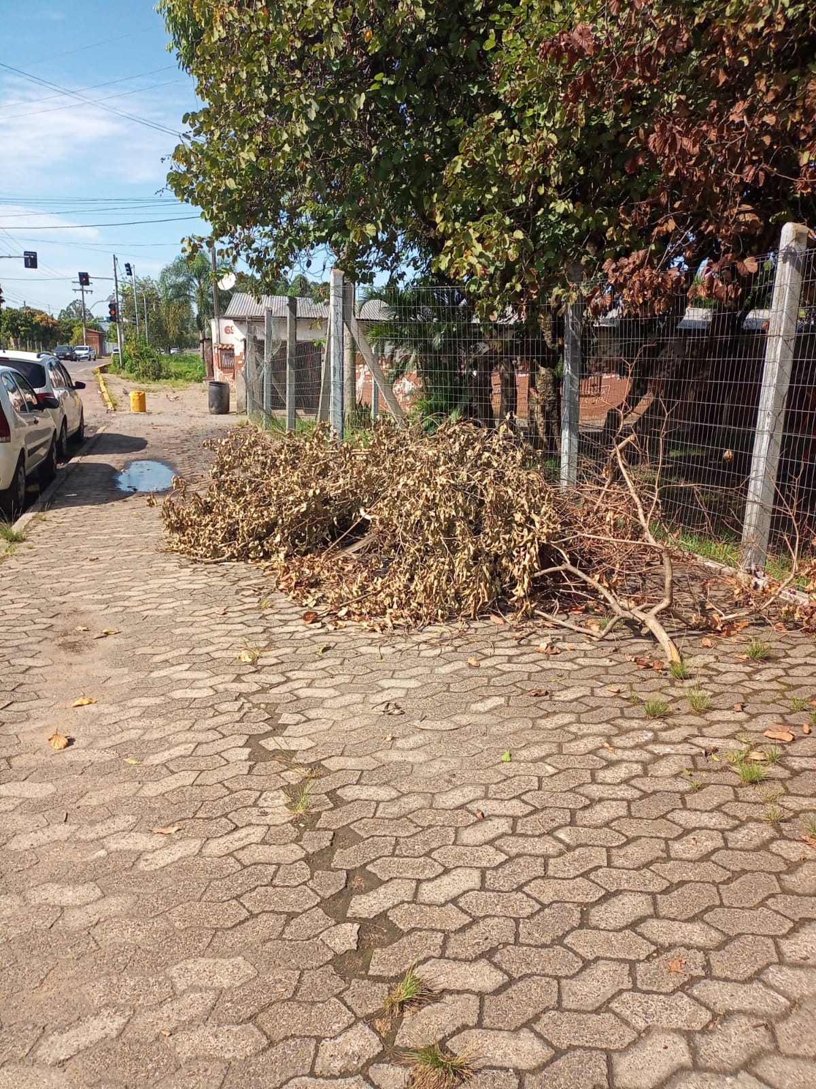
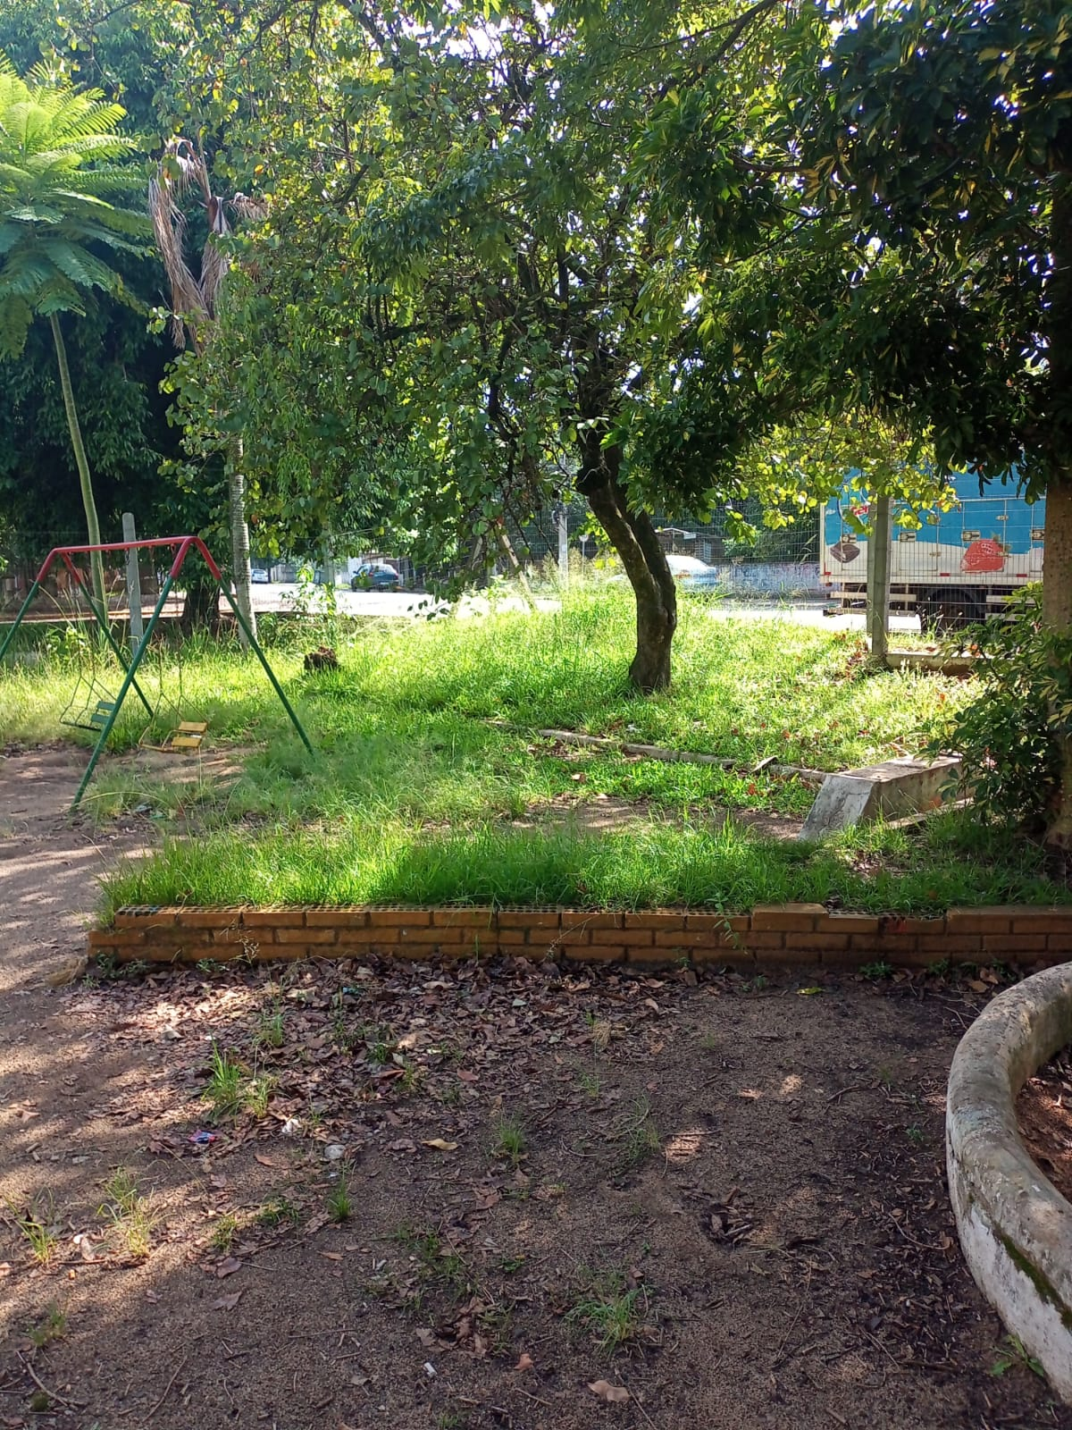

Diante do exposto e na certeza de que podemos contar com a colaboração desse órgão, aos quais entenderão a importância desta iniciativa, revestida de interesse público, solicitamos que sejam tomadas as providências necessárias para a solução desse problema .
O retorno poderá ser remetido via WhatsApp (51) 98330.0123 ou através do e-mail vereador.ricardovalim@gmail.com. A partir deste retorno, visamos informar as medidas tomadas, para os denunciantes da situação aqui registrada.
Sapucaia do Sul, 26 de fevereiro de 2025.
Ricardo Valim
Vereador Sapucaia do Sul / RS,

